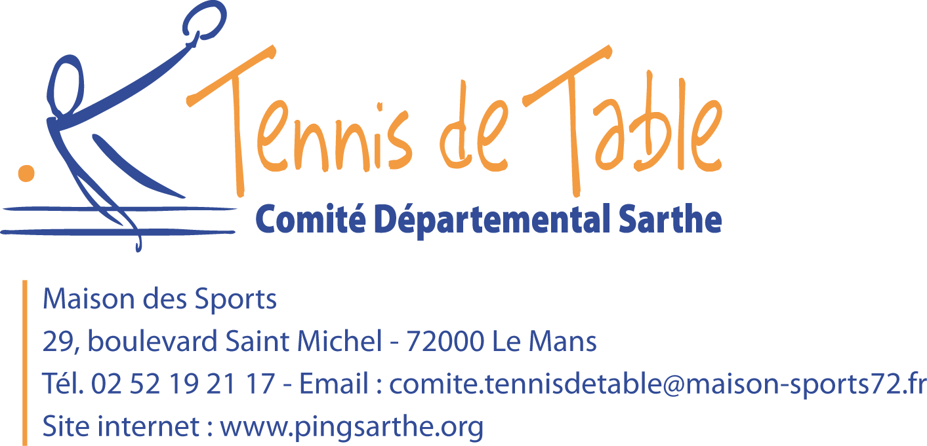

CHAMPIONNAT JEUNES

CLUB :..............................................................

N° : 04720.........................................................

Précisez les coordonnées de la personne responsable de ce championnat à contacter

Nom Prénom :

Tél :

Portable :

Mail

A retourner au comité pour le 1er juillet 2016

